T.P.Nº3: Interpretación de Hojas de Datos

1. Buscar información, estudiar en manuales y efectuar un informe de los siguientes componentes/dispositivos de RF:
- Matriz scattering (parámetros S)
- Componentes pasivos en alta frecuencia
- Dispositivos de RF

a) Buscar información de los parámetros S (síntesis) [3]
b) Componentes pasivos en alta frecuencia [2]

- Inductancia
Aplicación de las bobinas (breve explicación) en desacople, polarización de etapas; filtrado; transformadores.

- Resistencia en RF
- Atenuadores; acopladores diferenciales, circuladores
- Capacitores en RF
- Cuarzo y materiales cerámicos
(filtros a 455KHz y de 10,7MHz; filtros SAW)
Resonadores dieléctricos en λ/4
- Cables de RF [5] y en base a la Norma MIL-C-17
- Conectores de RF; conectores tipo BNC, TNC, N, SMA, UHF

c) Dispositivos de RF

Software Mwoffice (carpeta AWR de software):
ejecutar MWOffice.exe en CD de aplicada III
En la solapa de project; seleccione PROJECT; ADD schematic; NEW schematic
Utilice el HELP de los dispositivos para poner en el informe los MODELOS de simulación de diodos y transistores.
Abra los ejemplos y córralos (algunos que les resulte de interés) para la familiarización del software.

- Diodos aplicados a RF; ejemplo: diodos PIN
- Transistores de RF de pequeña señal y de potencia

Hojas de datos de tres dispositivos de RF distintos de cada clasificación y las siguientes consideraciones (ejemplo):
1.1 Ancho de banda, Banda de uso.
1.2 Tensión de alimentación: 12V, 28V, o 50V
1.3 Mosfet Vs. Bipolar
  - Ganancia y Figura de ruido Vs. Frecuencia
  - Parámetros que utiliza
1.6 Encapsulados

A. Transistores RF de pequeña señal.
B. Transistores Bipolares de potencia de RF para clase C y para banda lateral
C. Transistores MOS de potencia de RF

2. Seleccionar transistores de pequeña señal, y de potencia para poder realizar un amplificador de 2W en VHF, partiendo de 1mW.

Nota: El informe deberá contener las hojas de datos de los dispositivos seleccionados. El coloquio implicará que el grupo está en condiciones de responder a cualquier pregunta correspondiente a las hojas de datos de los dispositivos que se encuentran disponibles en los manuales. Deberán tenerse en cuenta los parámetros del transistor, aplicables.

A) Matriz Scattering (Parámetros S)

Para definir una red de dos puertos existen varios parámetros que se pueden usar, de los cuales los más reconocidos para el diseño de circuitos son los parámetros Scattering o “S”, no solo por el tipo de información que proveen, sino por la facilidad con la que pueden obtenerse a comparación de otros parámetros cuyo proceso de medición implica que el dispositivo debe estar perfectamente abierto o cortocircuitado, lo que puede ser demasiado difícil de lograr, especialmente a altas frecuencias donde las inductancias y capacitancias propias del dispositivo hacen muy difícil obtener el valor correcto.
Por otro lado, la ventaja de los parámetros S radica en que al implicar ondas viajeras estas no varían en magnitud a lo largo de las líneas de transmisión, a diferencia de voltajes y/o corrientes, por lo que los parámetros S de un dispositivo pueden ser medidos estando éste a una determinada distancia de los equipos de medición.

Fundamentos

Los parámetros “S” son simplemente descriptores de potencia de una onda que nos permiten definir relaciones de entrada-salida de una red, en términos de ondas viajeras incidente y reflejada.

De acuerdo a la Figura 1, se puede ver que una onda viajera es aquella generada por una determinada fuente de voltaje (V1 +) y que viaja al puerto 1 de una red a través de una línea de transmisión, cuya impedancia característica es Zo. Cuando la onda alcanza la red dos nuevas ondas viajeras se generan. Una aparece en el puerto 2 alejándose de la red (V2+) y la otra aparece en el puerto 1 viajando de regreso a la fuente (V1-), de modo que los parámetros “S” caracterizan la red indicando la cantidad de potencia reflejada en ambos puertos ( V1- / √Zo , o V 2- / √Zo ), en relación a la cantidad de potencia incidente en cada uno de ellos ( V 1+ / √Zo, o V2+ / √Zo).
Como los parámetros “S” están basados en las características de reflexión y por lo tanto, en las relaciones de potencia en una red, uno de sus enfoques más útiles es la representación de una red en términos de potencias. Así, se define un nuevo juego de parámetros (a₁, b₁) y (a₂, b₂) donde a y b son potencias normalizadas al valor de impedancia característica Zo de la línea de conexión usada.

Así cualquier onda viajera está constituida por dos componentes: incidente y reflejada.

Por ejemplo, la potencia total que fluye a una carga consiste de la porción de (a₂) que es reflejada a la salida de la red y de la porción de (a₁) que es transmitida a través de la red. Asimismo, la potencia total que fluye de la entrada de la red de dos puertos hacia la fuente consiste de la porción de (a₁) que es reflejada a la entrada de la red y de la fracción de (a₂) que es transmitida a través de la red. Por lo que para la red de la figura 2 se obtienen las siguientes relaciones:

Significado de los parámetros S
En base a la convención de direcciones de la Figura 2 y a las relaciones mostradas anteriormente, la definición de cada uno de los parámetros S es:

Esto quiere decir que S₁₁ es una medida del coeficiente reflexión a la entrada de la red, es decir, indica la porción de la onda proveniente de la fuente que retorna a ella por lo que se debe garantizar que a₂=0 y que la carga sea igual a la impedancia característica Z_{o} en caso se quiera hallar su valor. S₂₁, llamado coeficiente de transmisión directa, indica el grado de amplificación de la red para un determinado nivel de onda a su paso por ella, por lo que también se debe garantizar a₂=0 y Z_{carga}=Z_{o} para hallar su valor. S₂₂ es una medida del coeficiente de reflexión a la salida de la red, es decir, indica la porción de la onda proveniente de la carga que retorna a ella, por lo que se debe garantizar que a₁=0 y que la impedancia de la fuente sea igual a Z_{o} para poder calcularlo. Finalmente, S₁₂ (llamado coeficiente de transmisión inversa) indica el nivel de amplificación de la red para una onda que ingresa por su puerto de salida (puerto 2). En el caso de transistores utilizados como amplificadores, cuanto mas pequeño sea el valor de S₁₂, mejor será la estabilidad y rendimiento del amplificador, ya que lo que hace este valor es reducir la ganancia total del dispositivo, es decir, es una “ganancia negativa”.

Cálculo de parámetros S
Para poder calcular los parámetros S es necesario asegurar una condición de adaptación perfecta de impedancias, esto es, asegurar que las impedancias de la carga y fuente sean iguales a la impedancia característica de la línea de transmisión. De tal modo que no exista onda reflejada en el lado opuesto del grupo de parámetros a medir, independizando el cálculo del parámetro requerido con lo que hay al otro lado de la red. Por ejemplo, tal como se dijo anteriormente, para hallar S₁₁ y S₂₁ se necesita que a₂=0, esto quiere decir que la onda que sale por el puerto 2 (b₂) debe ser totalmente absorbida por la carga. Igualmente, para el caso de S₂₂ y S₁₂, se debe asegurar que a₁=0, el cual viene a ser la onda reflejada por la carga de la fuente colocada a la entrada de la red.
Como se estableció anteriormente, S₁₁ y S₂₂ representan los coeficientes de reflexión a la entrada y salida de la red respectivamente, por lo que hay dos formas de poderlos calcular. La primera es utilizando directamente la relación para el cálculo de coeficientes de reflexión, la cual relaciona las impedancias de entrada y salida de la red (Z_{in}, Z_{out} ) con Z_{o} pero esto resulta muy difícil cuando no se sabe exactamente lo que hay dentro de la red o cuando lo que está dentro es un circuito o sistema demasiado difíciles de analizar (Figura 3).

Por eso, en este caso se recurre directamente a las relaciones de potencia de cada parámetro que se establecieron anteriormente.

Por lo que la dificultad de hallar S₁₁ y S₂₂ se reduce únicamente a medir los voltajes reflejados e incidente en los puertos 1 y 2 de la red respectivamente.
Para el cálculo de S₂₁ y S₁₂ también se usan las relaciones mostradas en la sección anterior pero para este caso se tiene que hacer un pequeño desarrollo matemático.

Por lo tanto, el cálculo de S₂₁ y S₁₂ se reduce nuevamente a mediciones de voltaje en entrada y salida:

Medición de los parámetros S
La forma más básica y fácil de medir los parámetros “S” es mediante tres elementos: un generador de señales, un acoplador direccional y un voltímetro vectorial (VVM).
El generador de señales es usado para proporcionar la señal con la frecuencia necesaria para las mediciones.
El acoplador direccional es aquel instrumento necesario para poder aislar las ondas incidente y reflejada y poder así medirlas por separado mediante el voltímetro vectorial. Tiene esencialmente tres puntos de conexión: entrada, salida y un punto de muestreo que proporciona un nivel de señal equivalente (pero no igual) a la señal de entrada, es decir, con la misma frecuencia pero con un nivel de atenuación determinado.
El Voltímetro Vectorial es un equipo de medición que ante dos señales de entrada, éste otorga principalmente dos datos importantes: Defasaje entre dichas señales y relación de magnitud entre ellas.

Medición S₁₁ y S₂₂
La conexión básica es la mostrada en la Figura 4 en la que la lectura del voltaje en el canal A del VVM (AD) es proporcional a la amplitud de la onda entrante al dispositivo (a1^{D}). Similarmente, el voltaje en el canal B (BD) es proporcional a la amplitud del voltaje reflejado del dispositivo (b1^{D}), por lo que se puede escribir:

donde K_{A} y K_{B} son constantes que dependen de los cables de conexión. Ya que a2^{D} es cero por la presencia de la carga Z_{L}=Z₀ en el puerto 2, S₁₁ está dado por:

Para encontrar los valores de K_{A} y K_{B} es necesario hacer una segunda medición con un dispositivo de prueba (DUTDispositive Under Test) conocido. A esto se llama una medida de calibración. Si el DUT es removido y reemplazado por un cortocircuito lo que teóricamente debe resultar es que el voltaje en el canal A y en el canal B sean iguales y que estén desfasados 180º pero debido a la presencia del comportamiento no-ideal de los cables y de los mismos conectores los valores obtenidos son:

donde a1^{S} es la amplitud del voltaje entrante al cortocircuito y b1^{S} es la amplitud del voltaje reflejado del mismo en el puerto 1. Sin embargo, ya que están desfasados 180º el cociente de estas amplitudes es -1.

por tanto:

Medición S21 y S12
El procedimiento necesario para hallar estos dos parámetros es prácticamente el mismo que el descrito para el caso de S₁₁ y S₂₂, sólo que ahora se deben muestrear los puertos de entrada y salida al mismo tiempo ya que se debe ver cuan grande es la salida respecto del nivel de entrada, por lo que el esquema de interconexión es el mostrado en la Figura 5 en el que se puede ver que el DUT es conectado directamente entre dos acopladores direccionales, el voltaje en el canal A es proporcional al voltaje que entra al dispositivo bajo medición (DUT) y el voltaje leído en el canal B es proporcional al voltaje transmitido a través del DUT. Para S₂₁ se obtiene:

Para encontrar ahora las constantes se debe hacer otra medida de calibración. En lugar del DUT se coloca una línea que conecte los dos acopladores. En este caso, si los dos acopladores tienen el mismo factor de acoplamiento, las magnitudes de los voltajes en los canales A y B deben ser las mismas. Por lo tanto,

Para el caso de S₁₂ el procedimiento es exactamente el mismo que S₂₁, sólo que ahora la señal entra por el puerto 2 y sale por el puerto 1.

B) COMPONENTES PASIVOS EN ALTA FRECUENCIA

INDUCTORES

Un inductor ideal es un elemento pasivo, de dos terminales, que se caracteriza porque la tensión en sus extremos es proporcional a la velocidad de variación de la corriente que circula por el mismo.

La constante de proporcionalidad L es la inductancia del elemento.

Símbolo de una bobina

La inductancia es una propiedad de los elementos (o circuitos eléctricos) en virtud de la cual, los mismos se oponen a toda variación de corriente que los recorre. Una variación de corriente genera una f.e.m. inducida.

El signo negativo indica que la f.e.m. inducida se opone a la f.e.m. que produce la variación de corriente. La f.e.m. inducida en un elemento puede deberse a una variación de corriente que circula por el mismo elemento (autoinducción) o una variación de corriente que circula por otro elemento (inducción mutua). El término inductancia (sin otro calificativo) se utiliza en relación al fenómeno de autoinducción.
La unidad dimensional de la inductancia es el Henrio. Un elemento tiene una inductancia de un Henrio, cuando una variación de corriente de un amperio en un segundo, desarrolla en el mismo una f.e.m. de un voltio.
Cualquier tramo de un circuito, aún una pequeña longitud de conductor, considerada como parte de un circuito cerrado, posee inductancia. En la práctica se concentran determinados valores de inductancia en elementos de circuitos, denominados inductores.
El esquema del inductor ideal es, en primera aproximación, el siguiente:

L: representa la inductancia del inductor.
R_{b}: representa las pérdidas resistivas en el bobinado.
R_{n}: representa las pérdidas en el núcleo.
r: representa las pérdidas en las capacitancias parásitas.
C₁: representa las capacitancias entre espiras.
C₂ y C₃: representa las capacitancias de espiras respectos al chasis (en realidad están repartidas a lo largo de las bobinas).
En general, se suele simplificar el esquema equivalente reduciéndolo a:

R y C se denominan parámetros residuales del inductor.
La impedancia compleja de este circuito se calcula fácilmente, teniendo:

La curva de impedancia de esta red se ofrece en la figura B2. Compárese esta curva con la curva de impedancia ideal de una sola bobina L.

Por encima de la frecuencia de resonancia f_{R}, la red compleja no se comporta ya como una inductancia, sino como una capacidad. La capacidad C resulta entonces preponderante. La frecuencia de resonancia vale:

Las curvas de la figura B3 representan la impedancia de dos bobinas de tipo VK200 en función de la frecuencia. El valor de estas bobinas es importante, en torno a los 100μH. La frecuencia de resonancia f_{R} se sitúa en las proximidades de los 100 MHz y 200 MHz.
La primera bobina tiene una frecuencia de resonancia ligeramente inferior a 100 MHz y el módulo de Z es inferior a 100 ohmios a 1 GHz. Esta bobina podrá utilizarse de 10 a 200 MHz, aproximadamente.
La segunda tiene una frecuencia de resonancia próxima a los 200 MHz, y podrá utilizarse entre los 50 y 500 MHz, más o menos.
Las curvas de la figura B.4 representan el coeficiente de sobretensión Q en función de las frecuencias de tres bobinas SMD (Surface Mounting Device) de reducido valor. Se puede comprobar que, por un lado, el coeficiente de sobretensión aumenta cuando el valor de la inductancia disminuye y, por otro, cuanto mayor es la frecuencia de funcionamiento, más bajo tiene que ser el valor de la inductancia utilizada.

Estos dos ejemplos demuestran la importancia a la hora de elegir las bobinas en los circuitos de alta frecuencia. Cualquiera que sea su valor, una bobina L nunca puede considerarse como perfecta.

Aplicaciones de las bobinas
Las principales aplicaciones de las bobinas son:
- Los circuitos de desacoplo en las alimentaciones
- Polarización de las etapas amplificadoras
- Filtrado en el trayecto de la señal
- Transformadores.

- CIRCUITOS DE DESACOPLO EN LAS ALIMENTACIONES

Los circuitos de desacoplo en las alimentaciones de las diferentes etapas se disponen conforme al esquema teórico de la figura B.5. La función de estos circuitos es evitar que un componente, a la frecuencia f, se transmita por la línea de alimentación desde el punto A hasta el punto B, por ejemplo. Si todos los componentes de la figura B.5 son perfectos, las bobinas presentan impedancias elevadas mientras que los condensadores presentan impedancias bajas, y si la fuente de tensión es perfecta, R_{E}= 0. En estas condiciones, no hay transmisión de A hacia B, dado que la fuente VE presenta una impedancia interna nula.

En la práctica, esta impedancia interna es un valor complejo, además, las diferentes conexiones, pistas impresas o hilos de cableado tienen su propia impedancia no nula. Esto justifica la presencia de las dos células de filtrado. Dado que las bobinas L₁ y L₂ tampoco son perfectas, el valor apropiado para el filtrado está en función de la frecuencia de funcionamiento o del valor de una frecuencia parásita, cuya propagación es necesario evitar.
La ausencia de filtrado en los circuitos de alimentación permite que las componentes de alta frecuencia se propaguen por las líneas de alimentación. Así, la frecuencia de un oscilador local puede inyectarse en una o varias etapas de un receptor. El nivel de los osciladores locales es, en general, importante, lo que se traduce en problemas de intermodulación cada vez más importantes. El mismo razonamiento puede aplicarse también a la señal parásita presente en la alimentación de un microcontrolador o microprocesador.
El filtrado de las alimentaciones no sólo se aplica a los componentes de alta frecuencia, como amplificadores, mezcladores, demoduladores, moduladores; sino también a los circuitos adyacentes, tales como microprocesadores, microcontroladores, sintetizadores, circuitos de interfaz de visualización, etc.

- POLARIZACIÓN DE LAS ETAPAS AMPLIFICADORAS

El transistor de la figura B.6 montado en emisor común debe polarizarse para funcionar como amplificador. Las impedancias de entrada y de salida de los transistores tienen valores complejos. Por tanto, se disponen redes de adaptación a la entrada y a la salida del transistor. Esta red adapta la impedancia de entrada a la impedancia de la fuente y la impedancia de la carga a la impedancia de salida.

Dos bobinas L₁ y L₂ polarizan el transistor con los valores V_{BB} y V_{CC}. Las impedancias de estas dos bobinas L₁ y L₂, Z_{BB} y Z_{CC}, se ponen en derivación con las impedancias de entrada y de salida Z_{E} y Z_{S}, respectivamente.
En este caso, se pueden contemplar dos soluciones. Conociendo la frecuencia de funcionamiento, las dos bobinas se eligen de manera que sus impedancias sean despreciables frente a Z_{E} y Z_{S}. Naturalmente, hay que tener en cuenta las imperfecciones de estas bobinas. En el segundo caso, las bobinas L₁ y L₂, siempre imperfectas, forman parte de los circuitos de adaptación de impedancia y, accesoriamente, transportan las corrientes de polarización.
En el caso de los circuitos amplificadores integrados, preadaptados a 50 ohmios (Fig. B.7), se dispone de una bobina L que polariza el amplificador y una resistencia R que limita la corriente.

La impedancia Z, constituida por la puesta en serie de la bobina L y la resistencia R, pone en derivación la impedancia de salida del amplificador. Z debe ser, por tanto, superior a 50 ohmios para no desadaptar el amplificador.
La bobina L se elige en función de la frecuencia de funcionamiento del amplificador utilizando, por ejemplo, las curvas de las figuras B.3 y B.4, u otras equivalentes. Si el amplificador debe trabajar en una amplia gama de frecuencias, se pueden asociar dos bobinas en serie. Una bobina de gran valor, que tiene un comportamiento mediocre en HF, se monta en serie con una bobina de bajo valor, cuyo comportamiento en HF es mucho mejor.

- FILTRADO EN EL TRAYECTO DE LA SEÑAL

Los filtros pasivos LC están constituidos por bobinas y condensadores. La figura B.8 ofrece un ejemplo de filtro LC. Siguiendo los métodos tradicionales se pueden calcular los componentes del filtro.
Es sabido que las imperfecciones de las bobinas modifican la curva de respuesta del filtro. Un buen método consiste en efectuar una simulación reemplazando las bobinas perfectas L por su correspondiente modelo mostrado en la figura B.1. Los elementos parásitos se obtienen, bien midiendo, sobre un muestreo, o bien consultando la documentación del fabricante.

Realización de las bobinas
Existen tres métodos diferentes para realizar las bobinas. Cualquiera que sea el método empleado, se trata siempre de bobinar, en sentido transversal, n espiras de un conductor sobre una forma cualquiera.

Bobinas con núcleo de aire
La figura B.9a representa una bobina constituida por n espiras contiguas bobinadas sobre una forma de diámetro B. Dado que la longitud total de la bobina es A, el valor de L de esta bobina viene dado por la fórmula:

siendo: L la inductancia de la bobina en nH, B el diámetro medio en mm, A la longitud total de la bobina en mm, n el número de espiras.
Esta fórmula es aproximada y, dependiendo de los autores, que a veces utilizan unidades diferentes, las aproximaciones son también diferentes. Una de estas fórmulas es la llamada fórmula de Nagaoka:

donde: L es la inductancia de la bobina en nH, B el diámetro medio en cm, A la longitud total en cm, n el número de espiras.
Conociendo el material utilizado, así como las características geométricas de la bobina, se puede calcular la resistencia serie R de dicha bobina.
El tercer elemento parásito de esta bobina es la capacidad causada por las capacidades distribuidas entre cada espira.
La capacidad distribuida por espira puede evaluarse mediante la expresión:

donde C se expresa en pF, ε_{r} es la constante dieléctrica del material entre las espiras (ε_{r}= 1 para el aire) S es la distancia entre cada espira en mm, D es el diámetro del hilo en mm.
La capacidad total, C_{tot} es superior a C(n - 1), ya que no se pueden despreciar las capacidades entre las espiras no contiguas. Equiparar C_{tot} con C(n - 1) significa no tener en cuenta las capacidades distribuidas en las espiras consecutivas. El coeficiente de sobretensión Q de las bobinas con núcleo de aire está comprendido entre 80 y 200. Los mejores coeficientes de sobretensión se obtienen cuando:

Además, el coeficiente de sobretensión Q obtenido para bobinas SMD, bobinadas sobre un material cerámico (curvas de la figura B.4) está comprendido entre 20 y 100. Para una bobina con núcleo de aire, las restricciones mecánicas condicionan los valores a una gama que abarca desde algunas decenas de nH hasta unos cuantos μH. El principal inconveniente de la bobina de la figura B.9a es su mal comportamiento ante las vibraciones.
Si suponemos que esta bobina, asociada a un condensador C, constituye el circuito oscilante de un oscilador y que la bobina está sometida a vibraciones, la señal de salida del oscilador estará modulada en frecuencia al ritmo de esas vibraciones.
Para limitar la influencia de las vibraciones, la bobina a veces se arrolla sobre una forma de plástico, en la que previamente se ha practicado una estría donde se aloja el conductor. Generalmente, el material tiene como efecto secundario el aumento de la capacidad distribuida entre espiras.

Bobinas impresas
La bobina impresa de la figura B.9b es muy diferente a la de la figura B.9a. Realmente, el coeficiente de sobretensión Q es pequeño, pero es muy poco sensible a las vibraciones. Esta bobina está constituida por una cinta (conductor impreso) de anchura W, dispuesta en un cuadrado D y constituida por n espiras espaciadas a una distancia S.
El trazado del motivo puede ser rectangular o circular. Este último proporciona un valor L más elevado. En la cara opuesta del circuito podría disponerse de un plano de masa, aunque reduce el valor de la inductancia de un 10% a un 15%. En la práctica, el extremo del conductor situado en el centro del motivo desemboca en la cara opuesta del circuito a través de un orificio metalizado.
El valor aproximado de la bobina de la figura B.9 (motivo rectangular sin plano de masa), viene dado por la relación:

donde L es el valor de la bobina en nH, D es la longitud del lado del cuadrado en cm, n es el número de vueltas;
W = S significa anchura del conductor = distancia entre conductores.
En el caso de la figura B.9b, si D = 4,7 cm, la inductancia L vale 280 nH. Esta configuración es extremadamente interesante, ya que permite realizar una bobina con un valor inferior a 10 nH. Las únicas limitaciones radican en la precisión a la hora de grabar el motivo. Si el motivo de la figura B.9b se reduce 10 veces y el número de espiras es 2, la bobina resulta entonces de 12 nH, aproximadamente. Esta estructura es particularmente interesante para aquellos circuitos integrados que trabajan por encima de unos pocos GHz, dado que estas bobinas impresas en miniatura pueden integrarse.
Por el contrario, las bobinas de un valor elevado, algunos microhenrios, resultan demasiado grandes y dejan de tener interés. El coste de una bobina de ese tipo vendría determinado por el coste inicial del diseño y el coste del circuito impreso utilizado. Esta bobina, no ideal, tiene evidentemente una resistencia parásita serie y una capacidad distribuida paralelo.

Bobinas sobre ferritas
En radiofrecuencia, las bobinas generalmente se bobinan sobre toroides, cuyas dimensiones y composición dependen especialmente de la frecuencia a la que trabajen. Para frecuencias elevadas, se utilizan ferritas compuestas a base de níquel y zinc o compuestos basados en níquel con manganeso. Estos materiales se caracterizan por un valor A_{L} facilitado por el fabricante, cuya dimensión se ofrece en henrios por espiras al cuadrado:

El valor de una bobina o el número de espiras que hay que bobinar para obtener una bobina de un valor dado se obtiene mediante la relación:

donde N es el número de vueltas que hay que bobinar, L es el valor de la bobina en nH, A_{L} es el coeficiente característico del material en nH/espiras al cuadrado.
En radiofrecuencia, los valores de A_{L} son pequeños y están comprendidos entre 10 y 50, aproximadamente. La principal aplicación de las bobinas arrolladas en toroides se encuentra en la fabricación de transformadores.

- TRANSFORMADORES

Un transformador de radiofrecuencia es un conjunto de dos bobinas: primaria y secundaria, L_{p} y L_{s}, bobinadas sobre un toroide conforme al esquema de la figura B.10.

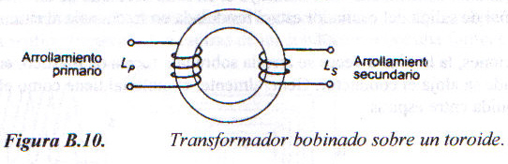

Los transformadores se utilizan ampliamente en los circuitos de RF. Su función no sólo se limita al aislamiento en régimen continuo, sino que se utilizan especialmente para:
- La adaptación de impedancia de banda ancha.-
- La adaptación de impedancia con circuitos sintonizados.-
- Los divisores y combinadores de potencia

Generalidades sobre materiales magnéticos comunes en RF

Ferrites: Son materiales cerámicos que pueden alcanzar un alto grado de magnetización. Son óxidos de hierro combinados con aglutinantes tales como Niquel, Manganeso, Zinc o Magnesio. Las dos categorías principales son Manganeso - Zinc (Mn-Zn) y Níquel - Zinc (NiZn). Se producen con valores de mr de más de 15.000 con bajas corrientes parásitas, pero son inestables a altas temperaturas y se saturan fácilmente, son típicos materiales para filtros de línea, transformadores de banda ancha, fuentes conmutadas, etc.

Hierro pulverizado (iron powder): Hay dos tipos principales Carbonil y Hierro reducido en Hidrógeno. Los de Carbonil poseen gran estabilidad sobre un amplio rango de temperaturas y niveles de flujo. Su rango de permeabilidad relativa inicial oscila entre 3 y 35. Tienen un excelente Q a frecuencias que van de 50 kHz a 200 MHz. Son útiles en inductores para circuitos sintonizados y filtros de alto Q, osciladores, transformadores de banda ancha en alta frecuencia, etc. Operan muy bien con potencia.
Los de hierro reducido en Hidrógeno tienen un rango de permeabilidad algo mayor (35 a 90) y ligeramente más bajo Q. Se emplean en filtros de interferencias en RF, chokes de baja frecuencia y fuentes conmutadas.

RESISTENCIA EN RF

El esquema equivalente de una resistencia acompañada de sus elementos parásitos viene dado en la siguiente figura:

Esquema equivalente de una resistencia

Las dos bobinas L/2 obedecen a las conexiones, mientras que C es la capacidad distribuida. L/2 y C son pequeñas y carecen de importancia en baja frecuencia, sin embargo, resultan predominantes en alta frecuencia.
La impedancia compleja de este circuito se calcula fácilmente:

En baja frecuencia, las impedancias parásitas no tienen influencia, sin embargo, en alta frecuencia, las impedancias parásitas resultan primordiales, transformándose la resistencia en inductancia.

La frecuencia de resonancia vale:

La curva de impedancia de la figura puede dividirse en tres zonas bien distintas:

- Desde continua hasta la frecuencia de corte fc, los elementos parásitos son despreciables y la resistencia puede ser considerada como perfecta.
- De la frecuencia de corte fc a la frecuencia de resonancia fR, la inductancia es despreciable y la resistencia simplemente está derivada por una capacidad distribuida.
- Por encima de la frecuencia de resonancia fR, la resistencia se comporta como una inductancia.

Resistores de Circuitos Integrados – Clasificación
Los resistores de circuitos integrados, pueden ser clasificados en tres grupos a saber:
a. Semiconductor Film
b. Deposited Metal Film
c. Cermets (una combinación de materiales metálicos y dieléctricos).

a. Semiconductor Film Resistors
El valor de resistencia de cualquier resistor de circuito integrado depende de la conductividad del canal a través del cual circula la corriente.
En los resistores fabricados por la difusión dentro de un sustrato semiconductor, la conductibilidad es función del dopado y de la movilidad de los portadores. Su valor es:

donde: q es la carga del electrón, μn y μp son la movilidad de los electrones y lagunas (cm2 / V.s ), n y p son el número de electrones y lagunas libres.
Sin embargo, puede considerarse que los átomos de impurezas en el semiconductor están ionizados, por lo que el número de electrones libres es igual a la concentración de impureza del elemento “donador” N_{D}:

De la misma manera, podemos decir que el número de lagunas, es igual a la concentración de impurezas aceptoras N_{A} :

En donde n_{i} = 1,45 . 1010 cm– 3 para el Silicio
n_{i} = 9,0 . 106 cm– 3 para el Arseniuro de Galio

Esta es la llamada “Ley de Acción de Masas”. Reemplazando, tenemos:

Típicamente, en circuitos integrados, se prefieren los transistores NPN o FET de canal N debido a su gran movilidad de electrones comparada con la de las lagunas.

Un Resistor Ideal generado por difusión, puede ser representado mediante la siguiente figura, en donde su Resistencia esta dada por:

b. Metal Film Resistors
Estos resistores son fabricados por la evaporación del metal deseado sobre un semiconductor. Ellos son generalmente superiores a los resistores de película de semiconductor (Semiconductor Film Resistor) debido a su menor sensibilidad a los cambios de temperatura y voltaje.
La siguiente tabla muestra las principales propiedades de los diversos métodos y materiales.

c. Uso de Resistencias en RF
En los circuitos de RF, las resistencias se usan para:
- La polarización de las etapas activas;
- La realización de atenuadores, divisores etc.

CAPACITORES EN RF

Un capacitor ideal es un elemento de circuito de dos terminales, que se caracteriza porque la corriente a través del elemento es proporcional a la velocidad de variación de la tensión en sus terminales.
La constante de proporcionalidad C es la capacitancia del elemento. La unidad dimensional de capacitancia es el Faradio [F].

Un capacitor ideal es un dispositivo libre de pérdidas (por lo tanto no disipa energía), por el contrario es capaz de almacenar energía eléctrica. La energía almacenada en el campo eléctrico es:

Para deducir una magnitud que define su performance como elemento de circuito, se parte de una configuración simplificada elemental. La misma consta de dos placas conductoras paralelas, separadas por una distancia d. El volumen que separa las placas está lleno de una sustancia no conductora, el dieléctrico, caracterizado por su constante dieléctrica e. Dos terminales están conectados a las placas conductoras.

La capacidad de esta estructura es:

Algunos de los más importantes parámetros a tener en consideración a las altas frecuencias son:

- Valor de Capacitancia
- Tolerancia
- pérdida – Q
- Estabilidad con la Temperatura
- Inductancia parásita
- Tamaño

Los criterios son independientes, sin embargo, la relación y compromiso que existe entre ellos depende de las características impuestas por la aplicación que tendrá dicho capacitor.

Capacitores Híbridos

Los capacitores híbridos pueden encontrarse como capacitores unicapa para altas frecuencias pero baja capacitancia y multicapa para valores de capacidad más grande.
Para capacitores multicapa con valores de 0,1pF su frecuencia de resonancia está por arriba de los 10GHz y para 1000pF por arriba de los 250MHz.
La inductancia parásita depende del tipo de encapsulado o empaquetamiento. En baja frecuencia el efecto de la inductancia parásita es tan pequeño que puede no tenerse en cuenta. Sin embargo, en radio frecuencias, las pérdidas por inductancia como por el metal se vuelven significativas.
El circuito equivalente de un capacitor se muestra en la siguiente figura, pudiendo algunas veces ser simplificada por un simple circuito serie RLC.

La resistencia R_{P} se agrega como una resistencia de pérdida debido al dieléctrico. Este parámetro representa la pérdida más significativa a bajas frecuencias (desde unos hertz hasta unos KHz), pero en R_{F} es despreciable en comparación con R_{S} .
La impedancia del circuito equivalente es:

De donde la Capacidad Efectiva C_{eff} es:

Pérdidas en Capacitores – Materiales Dieléctricos

Mientras que la pérdida en capacitores es menor que en los inductores, las pérdidas del capacitor pueden ser significativas en el comportamiento y diseño del circuito.
La pérdida puede describirse en términos del Factor de Disipación (DF), Tangente de Pérdida (tan δ), las resistencias serie equivalente R_{S} y Q_{Cap} .
En donde:

En un capacitor, el dieléctrico es la principal fuente de pérdida. Cuando se trabaja en RF, un campo aplicado causa que las moléculas en el dieléctrico roten a una velocidad proporcional a la frecuencia aplicada y una fuerza proporcional al campo eléctrico. La rotación de esas moléculas de dipolo es convertida en calor de pérdida.
Como E es el campo eléctrico aplicado y f es la frecuencia, la energía de disipación está dada por la siguiente fórmula empírica:

En la siguiente tabla se muestran los materiales mas usados en dieléctricos para capacitores.

Tangente de Pérdida (tan δ ) de materiales dieléctricos.

Los capacitores con BaTiO3 proveen los capacitores más compactos, sin embargo, tiene un coeficiente de temperatura relativamente peor que los otros y la tan δ cambia con el voltaje, tiene efectos piezoeléctricos y presentan deterioros por la edad. Un capacitor de 30pF operando a 300MHz presenta una resistencia R_{S} = 1Ω que se traduce en una pérdida de entre 0,3 – 3dB. Trabajando a bajas tensiones pero altas corrientes, esta pérdida aumenta la pérdida de calor que se traduce en la destrucción del componente.

Los capacitores de material NPO varían en dirección negativa, es decir, cuando se los somete a altas temperaturas aumentan el valor inicial de capacidad y finalmente se establecen un poco por debajo del valor inicial.

Los capacitores con porcelana proveen un alto valor Q, no poseen efectos piezoeléctricos, no tienen defectos por edad y poseen un coeficiente de temperatura de ± 30ppm/°C por encima de los 125°C. El valor del coeficiente de expansión es el mismo que el del aluminio (Al203). La resistencia serie R_{S} a 1GHz varia según el valor de la capacidad como se muestra en la tabla.

Capacitores Monolíticos

Este tipo de capacitores trata de evitarse debido al tamaño de los mismos. Sin embargo algunas veces es necesaria su utilización.
Sus valores típicos son de 0,2 – 100pF con una tolerancia típica de ± 10%.
Existen cuatro tipos de Capacitores Monolíticos:

- Stub de Circuito Abierto (Open Stub): se utilizan por encima de los 8GHz.
- Linea Interdigital: se utilizan para capacitancias de menos de 1pF en frecuencias de entre 12 – 14GHz como valores de Q típicos de 35 – 50.
La capacidad total puede calcularse como:

en donde:
N_{f} = Numero de Interlineas.
l = Longitud de líneas
C_{g} = Capacidad entre líneas.

- Metal-Aislador-Metal: este es el más utilizado de los cuatro y el espesor del dieléctrico usado es típicamente de 0,1 a 0,4μm. Sus valores típicos son de 50 a 300pF/mm².
El valor de Q del conductor esta dado por:

R_{S} = Resistividad de Superficie
C = Capacitancia
A = Área
l = Longitud de las placas.
El valor del Q del dieléctrico es:

En donde el Q total es:

- Diodo Varactor:

MATERIALES CERÁMICOS

Son materiales que adquieren la consistencia deseada por medio de un tratamiento térmico, comprimiendo sus constituyentes en forma de polvo.
En esta definición quedan comprendidos materiales que tienen aplicación no sólo como dieléctricos, sino también como transductores electromecánicos y como materiales magnéticos. Ej: las ferritas.
Los materiales cerámicos son frágiles, se rompen antes de que exista una apreciable deformación, la dilatación térmica de un material cerámico tiene notable importancia cuando se emplea dicho material en la construcción de condensadores o soportes de bobinas o cuando se efectúan soldaduras de los mismos con vidrios o metal.

Materiales cerámicos de baja constante dieléctrica

a. Porcelana: La composición de la porcelana es aproximadamente, el 27% de sílice, el 23% de feldespato 28 y el 50% de caolín. Los distintos componentes son finamente pulverizados y mezclados con agua, durante bastante tiempo, hasta obtener una pasta uniforme.
El caolín, un silicato de aluminio, asegura la plasticidad de la masa.
El feldespato, un silicato de aluminio, sodio y potasio, tiene una función de fundente durante la cocción, disuelve a la sílice formando un vidrio, que constituye un retículo que retiene a los otros componentes.
La constante dieléctrica media es de ɛ_{r}=6; el factor de potencia en la porcelana para altas tensiones es de 0,005, en las destinadas a bajas tensiones llega a 0,02. La porcelana para AT soporta tensiones de perforación de 250KV/cm, la de baja tensión 50KV/cm.
Las porcelanas con un 95% de alúmina tiene una elevada resistencia mecánica a los saltos de temperatura, y un factor de potencia de 0,0005. Se emplean como elementos aislantes en las bujías de los motores de explosión.

b. Esteatita: La esteatita o talco es un silicato de magnesio mineral. Mezclada con caolín y óxidos alcalinos forma una pasta que se somete a la cocción de 1400ºC en una atmósfera oxidante.
Este material cerámico es un buen dieléctrico para RF. Tiene una constante dieléctrica de ɛ_{r}=6, un factor de potencia de 0,001 y posee una resistencia mecánica superior a la de la porcelana aunque se resiente como ésta de los saltos de temperatura.

Materiales cerámicos de alta constante dieléctrica.

El bióxido de titanio es el único material conocido desde mucho tiempo por estar dotado de una constante dieléctrica de ɛ_{r}=100.
El silicato de magnesio y el bióxido de titanio dieron lugar a los primeros materiales cerámicos con una constante dieléctrica próxima a 100 (Condesa, Kerafar) la adición al óxido de titanio de óxido de bario o magnesio, en proporción inferior a la necesaria para obtener los respectivos titanatos, dan lugar a una constante dieléctrica de ɛ_{r}=150 en el caso del bario y de 15 en el del magnesio.
Estos materiales cerámicos son muy duros y refractarios, óptimos dieléctricos a RF (factor de potencia 0,0003), pero sus pérdidas aumentan notablemente a frecuencias bajas y la resistividad de masa disminuye a temperaturas superiores a 150ºC. Presentan un coeficiente de temperatura negativo.
El titanato de bario es el material cerámico más importante, descubierto más tarde, con una constante dieléctrica de ɛ_{r}=1500, y con las investigaciones efectuadas sobre él se ha llegado a la obtención de una gran cantidad de materiales con características especiales, sustituyendo el bario o titanio por otros elementos o mezclando al titanio de bario óxidos dobles.

EL CUARZO

El cuarzo, bióxido de silicio (Si–O2), es una sustancia que cristaliza en el sistema romboédrico, a simetría ternaria, es decir formando prismas hexagonales cerrados en sus extremos por romboides, con un eje óptico Z, tres ejes eléctricos X, paralelos a los lados del hexágono, y tres ejes mecánicos Y, perpendiculares a los lados del hexágono.
La estructura cristalográfica del cuarzo permite obtener, mediante cortes, láminas con propiedades piezoeléctricas. Estas láminas (cristales), con sus correspondiente electrodos, tienen las características de un circuito resonante con Q varias veces mayor que el que puede obtenerse con un circuito convencional de constante concentradas; la frecuencia de resonancia es, fundamentalmente, función de las dimensiones del cristal, del montaje y de la orientación del corte; esto último determina además, la actividad, el coeficiente de temperatura, y otras características del cristal. Un cristal de cuarzo tiene varias resonancias, pues las oscilaciones pueden ser, longitudinales, transversales, de corte o de flexión. Dando al cristal, y al soporte del mismo, formas adecuadas, pueden acentuarse un modo de resonancia y atenuarse las llamadas resonancias secundarias.
Los primeros cristales utilizados, se obtienen de cortes perpendiculares a los ejes X e Y, cortes X e Y respectivamente. El corte Y, tiene un coeficiente de temperatura elevado y discontinuo; el corte X un coeficiente de temperatura también alto, pero mucho más continuo, lo que permite obtener una buena estabilidad cuando se usan hornos termostáticos. Sin embargo, este corte es menos activo que el Y.
En la actualidad existen muchos otros modos de corte. Para frecuencias comprendidas entre 500KHz y 6MHz, se usan preferentemente el corte AT (Figura 1–18); este corte tiene un excelente comportamiento térmico, pero por encima de los 6MHz los cristales son muy delgados y difíciles de obtener. Para frecuencias entre los 6 y 12MHz se usa preferentemente el corte BT.
Para bajas frecuencias, del orden de 50 a 500KHz se usan los cortes CT y DT; y para frecuencias del orden de los 100KHz se recomienda el corte GT.
Cortes y pulidos especiales permiten que el cristal vibre en una armónica de su fundamental, se pueden obtener cristales con cortes AT y BT para funcionar en la 3^{ra}; 5^{ta} y hasta 7^{ma} armónica (Figura 1–19).
Cuando se usan cristales funcionando en armónicas, debe colocarse un circuito sintonizado en el oscilador para eliminar la frecuencia fundamental, y las otras armónicas, pues el cristal puede oscilar en una frecuencia que no es la deseada.
Los cristales se cortan utilizando discos de acero con esquirlas de diamante engarzadas en su periferia, o bien utilizando discos de acero de 0,5mm de espesor, alimentados con agua y glicerina con carborúndum en polvo en suspensión. Los cristales obtenidos, después de los sucesivos cortes, son rigurosamente examinados y pulidos hasta obtener las dimensiones deseadas.
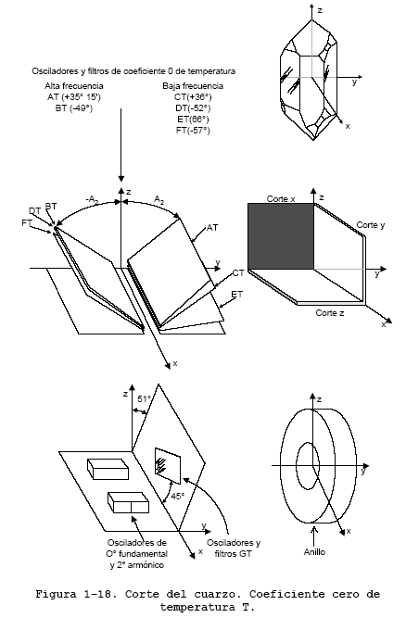
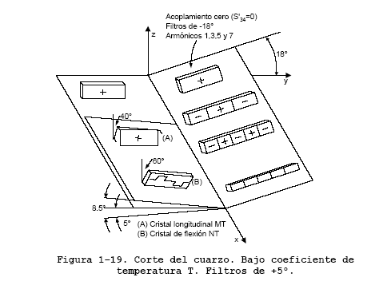

Para el montaje, pueden metalizarse las caras del cristal en este caso se baja la frecuencia de resonancia del mismo. El metalizado puede obtenerse cubriendo las caras con un barniz con óxido de plata en suspensión, y calentando los cristales, barnizados y secos a una temperatura del orden de los 300ºC, con lo cual el óxido de plata se reduce a plata metálica; otras veces la metalización de las caras puede obtenerse evaporando al vacío plata, oro o aluminio. A los electrodos así obtenidos se sueldan los conductores de conexionado con una aleación de bajo punto de fusión. Los puntos de soldadura deben corresponder a nudos de vibración. Si se desea disminuir las pérdidas puede encerrarse el cristal en una ampolla de vidrio, en la que se hace el vacío, ya que el aire atenúa las oscilaciones del cristal. Otra forma de montaje es colocar los cristales entre electrodos mantenidos contra las caras del cristal, en contacto, o a una mínima distancia de las mismas. El ajuste de esta pequeña distancia permite variaciones de la frecuencia de oscilación, del orden del 0,3%.
Una vez montado el cristal, puede controlarse la frecuencia de resonancia y la presencia de resonancias no deseadas, con un montaje como el de la Figura 1–20 o similar. El mismo consiste en un oscilador de frecuencia variable, a cuya salida se conecta un cristal Q en serie con una resistencia R, un voltímetro de alta impedancia conectado entre los extremos de la resistencia indica tensión máxima cuando la frecuencia del oscilador coincida con la resonancia en serie; y tensión mínima cuando coincide con la de resonancia paralelo. Si se sustituye el cristal por una resistencia variable puede determinarse el valor de la resistencia equivalente del cristal.
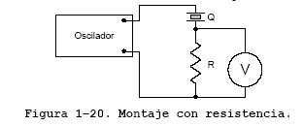

FILTROS DE ONDA ACÚSTICA SUPERFICIAL

Los filtros de onda acústica superficial (SAW), se desarrollaron por primera vez en los años 60, pero no estuvieron disponibles comercialmente hasta los años 70. Los filtros SAW utilizan la energía acústica en lugar de la energía electromecánica para proporcionar un rendimiento excelente, para la filtración precisa de pasa-bandas. En esencia, los filtros SAW atrapan o guían las ondas acústicas a lo largo de una superficie. Pueden operar a frecuencias centrales hasta de varios gigahertz y ancho de banda hasta de 50 MHz con más exactitud y confiabilidad que su predecesor, el filtro mecánico, y lo hacen a un costo menor. Los filtros SAW tienen las características de un oll-rover excesivo y normalmente atenúan las frecuencias fuera de su pasa-bandas entre 30 y 50 dB más que las señales dentro de su pasa-bandas. Los filtros SAW se utilizan en receptores superheterodinos con conversión sencilla o múltiple para filtros de RF y de IF.

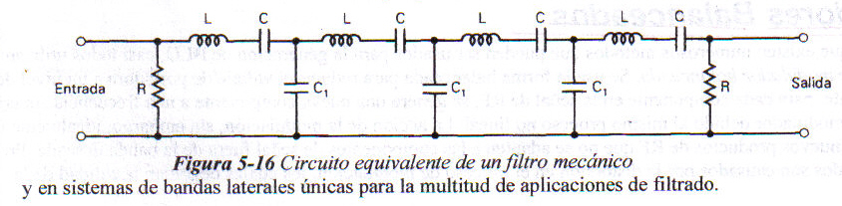

Un filtro SAW consiste en transductores diseñados con película delgada de aluminio depositada en la superficie de un material de cristal semiconductor que exhibe el efecto piezoeléctrico. Esto resulta en una deformación física en la superficie del sustrato. Estas vibraciones varían con la frecuencia de la señal aplicada, pero viajan a lo largo de la superficie del material a la velocidad del sonido. Con los filtros SAW, se aplica una señal eléctrica oscilante, a través de una pequeña pieza de cristal semiconductor, que es parte de una superficie plana, más grande, como se muestra en la figura 5-17a. El efecto piezoeléctrico causa que vibre el material de cristal. Estas vibraciones tienen la forma de energía acústica, que viaja a lo largo de la superficie del sustrato hasta que alcance un segundo cristal en el lado opuesto, donde la energía acústica se convierte nuevamente en energía eléctrica. Para proporcionar la acción del filtro, se deposita una hilera de dedos metálicos espaciados con precisión, en la superficie plana del sustrato, como se muestra en la figura 5-17a. Los centros de los dedos están espaciados a la mitad o a un cuarto de la longitud de onda de la frecuencia central deseada. Conforme las ondas acústicas viajan a través de la superficie del sustrato, se reflejan hacia un lado y otro, mientras que chocan sobre los dedos. Dependiendo de la longitud de onda acústica y los espacios entre los dedos, parte de la energía reflejada atenúa y cancela la energía de la onda incidente (esto se llama interferencia destructiva), mientras que parte de la energía la ayuda (interferencia constructiva). Las frecuencias exactas de la energía acústicas que se cancelan dependen de los espacios que hay entre los dedos. El ancho de banda del filtro se determina por el grosor y el número de dedos. El filtro SAW básico es bidireccional. O sea, la mitad de la potencia se difunde hacia el transductor de la salida mientras que la otra mitad se difunde hacia el final del sustrato del cristal y se pierde. Por reciprocidad, la mitad de la potencia se pierde por el transductor de salida. En consecuencia los filtros SAW tienen una pérdida de inserción relativamente alta. Este efecto puede superarse hasta cierto grado, utilizando una estructura más compleja llamada transductor unidireccional, que lanza la onda acústica en una sola dirección.

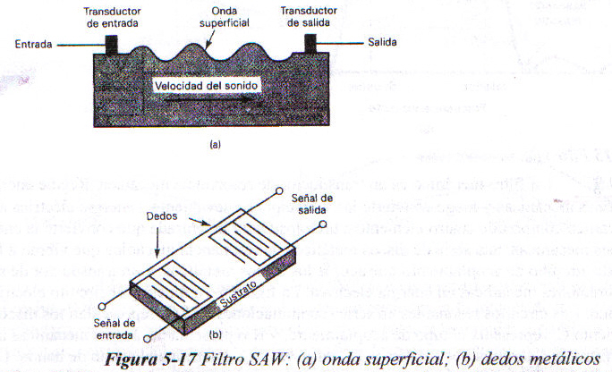

Los filtros SAW son inherentemente muy robustos y confiables. Debido a que su frecuencia de operación y las respuestas del pasa-bandas se establecen por el proceso fotolitográfico, no requiere de complicadas operaciones de sintonización ni lo pierden a través de un período de tiempo. Las técnicas de procesamientos de obleas utilizadas para el semiconductor en la fabricación de los filtros SAW permiten la producción de grandes volúmenes de dispositivos económicos y reproducibles. Por último, su excelente capacidad de rendimiento se logra con un tamaño y peso reducidos en forma significativa, en comparación con las tecnologías competitivas.
La principal desventaja de los filtros SAW es su pérdida de inserción extremadamente alta, que suele encontrarse entre 25 y 35dB. Por esta razón, los filtros SAW no pueden usarse para filtrar señales de bajo nivel. Los filtros SAW también muestran un tiempo mayor de retardo que sus contrapartes electrónicas (aproximadamente 20.000 veces más largo). En consecuencia, los filtros SAW a veces se utilizan para las líneas de retardo.

CABLES DE RF

Los medios de transmisión, utilizados para transportar información, se pueden clasificar como guiados y no guiados. Los medios guiados proporcionan un camino físico a través del cual la señal se propaga; entre otros cabe citar al par trenzado, al cable coaxial y la fibra óptica.
Los medios no guiados utilizan una antena para transmitir a través del aire, el vacío o el agua. Tradicionalmente, el par trenzado ha sido el medio por excelencia utilizado en las comunicaciones de cualquier tipo. Con el cable coaxial se pueden obtener mayores velocidades de transmisión para mayores distancias, por esta razón, el coaxial se ha utilizado en redes de área local de alta velocidad y en aplicaciones de enlaces troncales de alta capacidad. No obstante, la capacidad tremenda de la fibra óptica está desplazando al cable coaxial, copando la mayor parte del mercado de las LAN de alta velocidad y las aplicaciones a larga distancia.
La difusión por radio, las microondas terrestres y los satélites son las técnicas que se utilizan en la transmisión no guiada. La transmisión por infrarrojos se utiliza en algunas aplicaciones LAN.
En los sistemas de transmisión de datos, el medio de transmisión es el camino físico entre el transmisor y el receptor. Los medios de transmisión se clasifican en guiados y no guiados. En ambos casos, la comunicación se lleva a cabo con ondas electromagnéticas. En los medios guiados las ondas se confinan en un medio sólido, como, por ejemplo, el par trenzado de cobre, el cable de cobre coaxial o la fibra óptica. La atmósfera o el espacio exterior son ejemplos de medios no guiados, que proporcionan un medio de transmisión de las señales pero sin confinarlas; esto se denomina transmisión inalámbrica. Las características y calidad de la transmisión están determinadas tanto por el tipo de señal, como por las características del medio. En el caso de los medios guiados, el medio en sí mismo es lo más importante en la determinación de las limitaciones de transmisión. En medios no guiados, el ancho de banda de la señal emitida por la antena es más importante que el propio medio a la hora de determinar las características de la transmisión. Una propiedad fundamental de las señales transmitidas mediante antenas es la directividad. En general, a frecuencias bajas las señales son omnidireccionales; es decir, la señal desde la antena se emite y propaga en todas direcciones. A frecuencias más altas, es posible concentrar la señal en un haz direccional.
En el diseño de sistemas de transmisión es deseable que tanto la distancia como la velocidad de transmisión sean lo más grandes posibles. Hay una serie de factores relacionados con el medio de transmisión y con la señal que determinan tanto la distancia como la velocidad de transmisión:

• El ancho de banda: si todos los otros factores se mantienen constantes, al aumentar el ancho de banda de la señal, la velocidad de transmisión se puede incrementar.
• Dificultades en la transmisión: las dificultades, como, por ejemplo, la atenuación, limitan la distancia. En los medios guiados, el par trenzado sufre de mayores adversidades que el cable coaxial, que a su vez, es más vulnerable que la fibra óptica.
• Interferencias: las interferencias resultantes de la presencia de señales en bandas de frecuencias próximas pueden distorsionar o destruir completamente la señal. Las interferencias son especialmente relevantes en los medios no guiados, pero a la vez son un problema a considerar en los medios guiados. Por ejemplo, frecuentemente múltiples cables de pares trenzados se embuten dentro de una misma cubierta, provocando posibles interferencias, no obstante, este problema se puede reducir utilizando un blindaje adecuado.
• Número de receptores: un medio guiado se puede usar tanto para un enlace punto a punto como para un enlace compartido, mediante el uso de múltiples conectores. En este último caso, cada uno de los conectores utilizados puede atenuar y distorsionar la señal, por lo que la distancia y/o la velocidad de transmisión disminuirán.

En la Figura 4.1 se muestra el espectro electromagnético, así como la frecuencia a la que operan diferentes técnicas de transmisión sobre medios guiados y no guiados.

MEDIOS DE TRANSMISIÓN GUIADOS

En los medios de transmisión guiados, la capacidad de transmisión, en términos de velocidad de transmisión o ancho de banda, depende drásticamente de la distancia y de si el medio se usa para un enlace punto a punto o por el contrario para un enlace multipunto, como por ejemplo, en redes de área local (LAN). En la Tabla 4.1 se indican las prestaciones típicas de los medios guiados más comunes para aplicaciones punto a punto de larga distancia.

Los tres medios guiados más utilizados para la transmisión de datos son el par trenzado, el cable coaxial y la fibra óptica.

PAR TRENZADO

Es el medio guiado más económico y usado. Consiste en dos cables de cobre embutidos en un aislante, entrecruzados en forma de espiral. Cada par de cables constituye sólo un enlace de comunicación. Normalmente, se utilizan haces en los que se encapsulan varios pares mediante una envoltura protectora. En aplicaciones de larga distancia, la envoltura puede contener cientos de pares. El uso del trenzado tiende a reducir las interferencias electromagnéticas (diafonía) entre los pares adyacentes dentro de una misma envoltura. Para este fin, los pares adyacentes dentro de una misma envoltura protectora se trenzan con pasos de torsión diferentes. Para enlaces de larga distancia, la longitud del trenzado varía entre 5 y 15 cm. Los conductores que forman el par tienen un grosor que varía entre 0,4 y 0,9 mm.
Tanto para señales analógicas como para señales digitales, el par trenzado es el medio de transmisión más usado. Por supuesto es el medio más usado en las redes de telefonía, igualmente su uso es básico en el tendido de redes de comunicación dentro de edificios.
En telefonía, el terminal de abonado se conecta a la central local, también denominada «central final», mediante cable de par trenzado, denominado bucle de abonado. Igualmente, dentro de los edificios de oficinas, cada teléfono se conecta a la central privada (PBX, Private Branch Exchange) mediante un par trenzado. Estas instalaciones basadas en pares trenzados, se diseñaron para transportar tráfico de voz mediante señalización analógica. No obstante, con el uso de los módems, esta infraestructura puede utilizarse para transportar tráfico digital a velocidades de transmisión reducidas.
En señalización digital, el par trenzado es igualmente el más utilizado. Generalmente, los pares trenzados se utilizan para las conexiones al conmutador digital o a la PBX digital, con velocidades de 64 kbps. El par trenzado se utiliza también en redes de área local dentro de edificios para la conexión de computadores personales. La velocidad típica en esta configuración está en torno a los 10 Mbps. No obstante, recientemente se han desarrollado redes de área local con velocidades entre 100 Mbps y 1 Gbps mediante pares trenzados, aunque estas configuraciones están bastante limitadas por el número de posibles dispositivos conectados y extensión geográfica de la red. Para aplicaciones de larga distancia, el par trenzado se puede utilizar a velocidades de 4 Mbps o incluso mayores.
Los cables de pares se pueden usar para transmitir tanto señales analógicas como señales digitales. Para señales analógicas, se necesitan amplificadores cada 5 o 6 Km. Para transmisión digital (usando tanto señales analógicas como digitales), se requieren repetidores cada 2 o 3 Km. Comparado con otros medios guiados (cable coaxial y fibra óptica), el par trenzado permite menores distancias, menor ancho de banda y menor velocidad de transmisión. En la Figura 4.3, se muestra para el par trenzado la fuerte dependencia de la atenuación con la frecuencia. Este medio se caracteriza por su gran susceptibilidad a las interferencias y al ruido, debido a su fácil acoplamiento con campos electromagnéticos externos. Así, por ejemplo, un cable conductor situado en paralelo con una línea de potencia que conduzca corriente alterna, se verá negativamente afectado por ésta. El ruido impulsivo también afecta a los pares trenzados. Para reducir estos efectos negativos es posible tomar algunas medidas. Por ejemplo, el blindaje del cable con una malla metálica reduce las interferencias externas. El trenzado en los cables reduce las interferencias de baja frecuencia, y el uso de distintos pasos de torsión entre pares adyacentes reduce la diafonía.

Para la señalización analógica punto a punto, un par trenzado puede ofrecer hasta 1 MHz de ancho de banda, lo que permite transportar un buen número de canales de voz. En el caso de señalización digital punto a punto de larga distancia, se pueden conseguir del orden de unos pocos Mbps; para distancias cortas, actualmente ya hay disponibles productos comerciales que alcanzan los 100 Mbps e incluso 1 Gbps.

CONECTORES DE RF (BNC, TNC, N, SMA, UHF)

Tipo | Macho | Hembra
APC-2.4 (Amphenol Precision Connector, 2.4 mm)
APC-3.5 (Amphenol Precision Connector, 3.5 mm)
APC-7 (Amphenol Precision Connector, 7 mm)
BNC (Bayonet Navy Connector)  OSB |  | 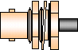
N (Navy)  OSN | 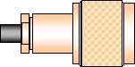 | 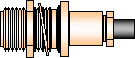
SMA (Sub-Miniature A)  OSM/3mm | 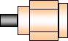 | 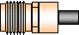
SMB (Sub-Miniature B)  OSMB | 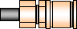 | 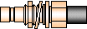
SMC (Sub-Miniature C)  OSMC | 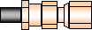 | 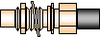
SSMA (Sub-SMA) OSSM
TNC (Threaded Navy Connector)  OST | 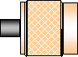 | 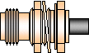
UHF | 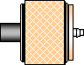 | 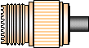

Propiedades de los conectores coaxiales

DIODOS PIN PARA RF

EL diodo pin está constituido por dos delgadas capas, pero muy dopadas, separadas por una pequeñísima capa de material semiconductor muy poco dopado, llama región intrínseca.

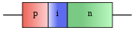

El semiconductor empleado en las tres capas del diodo es el silicio; este material es usado porque le da a la zona intrínseca una mayor resistencia. Este diodo se comporta como cualquier diodo para frecuencias mayores a los 100 megahercios, pero por debajo de esta tiene características particulares. Por debajo de los 100Mhz, los electrones empiezan a acumularse en la región intrínseca; esto hace que el diodo deje de comportarse como rectificado y pase a hacerlo como una resistencia variable. Por lo que la resistencia de microonda cambia del valor típico de 6kΩ bajo polarización negativa al valor de 5Ω para polarizaron directa.
De esta manera cuando el diodo se encuentra en una línea de transmisión o una guía de onda, el efecto de carga es insignificante y se refleja más señal, que cuando el diodo está en inversa.
En otras palabras actúa como una llave cuando está montado en una línea de transmisión o una guía de onda.
La frecuencia máxima está limitada por la capacidad de shunt de la unión pn (C1). Actualmente existen diodos que soportan hasta 30GHz. La resistencia en RF de un diodo pin es función de la corriente que fluye por él. Esta resistencia controlada por corriente es especificada para ser usada en aplicaciones de control como una variable de atenuación de RF.

Diodo Pin para RF 1N5719 – 1N5767

Características:
- Baja distorsión de armónicas y gran rango dinámico
- Poco resistencia
- Baja capacidad
Estos diodos de conmutación de propósito general son utilizados para aplicaciones de conmutación de baja potencia como: RF duplexers, antena switching matrices, digital phase shifters, and time multiplex filters. Los diodos 1N5082 y 3188 están optimizados para trabajar en VHF/UHF.

TRANSISTORES DE RF, PEQUEÑA SEÑAL Y DE POTENCIA

1.1) Ancho de Banda, Banda de uso:

El comportamiento de un transistor a altas frecuencias esta limitado por las capacidades internas del dispositivo. En los bipolares las son las capacidades entre las junturas de base y emisor C_{be} y la de base y colector C_{bc}. El los MOSFET son C_{gs} (juntura gate-surtidor) y C_{gd} (juntura gate-drenador).
Llamamos “ancho de banda” de un amplificador al rango de frecuencias a las que el circuito responde sin producir distorsión, el ancho de banda esta dado por el polo de estas capacidades o capacidad de Miller, en la frecuencia donde la amplificación cae a –3dB. No hay forma para determinar el punto de –3dB en un transistor, por ello es conveniente usar un filtro externo para limitar el ancho de banda con una frecuencia de corte conocida.

Frecuencia de Transición (f_{t}):

Un parámetro encontrado en la mayoría de las hojas de datos de los transistores de RF de baja potencia es f_{t} (es el producto de ganancia de corriente –ancho de banda) algunas veces se refiere en la frecuencia de corte, al producto en baja frecuencia en donde la ganancia de corriente es la unidad.

Esto no es así en realidad, pero es bastante cercano para los propósitos prácticos. f_{t} es una excelente figura del mérito cuando se comparan parámetros de los dispositivos como ganancia y figura de ruido. Un valor alto de f_{t} requiere normalmente una alta ganancia para una alta frecuencia.

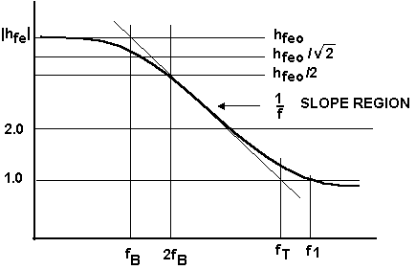

Una completa hoja de datos de un transistor RF de baja potencia incluye un gráfico de f_{t} vs. corriente de colector. Se ingresara en el gráfico con la corriente y la curva, se encontrara la ganancia máxima del dispositivo.

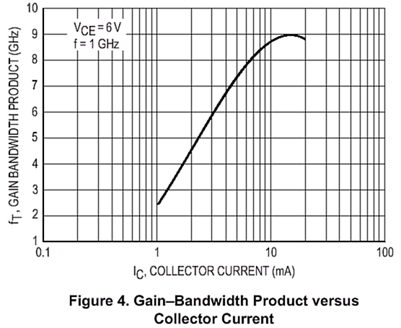

Banda de Uso:

Se utilizará un dispositivo en las siguientes bandas radioeléctricas:

ELF | VF | VLF | LF | MF
30 - 300Hz | 300 - 3kHz | 3k - 30kHz | 30k - 300kHz | 300k - 3MHz
HF | VHF | UHF | SHF | EHF
3M - 30MHz | 30M - 300MHz | 300M - 3GHz | 3G - 30GHz | 30G - 300GHz

ELF: frecuencia extremadamente baja, VF: frecuencia de voz, VLF: frecuencia muy baja, LF: frecuencia baja, MF: frecuencia media, HF: frecuencia alta, VHF: frecuencia muy alta, UHF: frecuencia ultraalta, SHF: frecuencia superalta, EHF: frecuencia extremadamente alta.

Tabla comparativa de los dispositivos seleccionados:

Transistor | Banda | BW | f_{T}
Pequeña Señal
MPF102 | VHF | 400 MHz | -
MRF927T1 | UHF | 2 GHz | 8 GHz
MRF581 | UHF | 1 GHz | 5 GHz
Bipolar de Potencia
MRF847 | UHF | 960 MHz | -
MRF422 | HF | 30 MHz | -
MRF240 | VHF | 175 MHz | -
MOS de Potencia
MRF175LU | VHF | 400 MHz | -
MRF154 | HF | 30 MHz | -
MRF137 | VHF | 400 MHz | -

Ancho de banda (en el amplificador):

El ancho de banda de un amplificador de potencia transistorizado está determinado por la capacidad de frecuencia intrínseca del transistor (relacionado directamente con f_{T}), los elementos parásitos de la cápsula (reactancias parásitas), y los circuitos adaptadores de entrada y salida del amplificador, que además de adaptar las impedancias reducen los componentes reactivos, decrementando el Q.
Generalmente, el diseño del circuito lo amplificador determina el ancho de banda.
Existen transistores bipolares diseñados para VHF y UHF con redes adaptadoras de impedancias internas, que son filtros pasabajos LCL. Estas redes producen limitaciones en el ancho de banda de operación del dispositivo, debido a que son diseñadas para que el transistor trabaje en un rango de frecuencias acotado.
Para el funcionamiento en banda angosta, se utilizan redes de parámetros concentrados, que además de adaptar impedancias, se comportan como circuitos resonantes, o sea, presentan una baja impedancia a la frecuencia de trabajo del amplificador, y una elevada impedancia a las demás frecuencias. De ello se deduce que la banda de funcionamiento es reducida.
La ganancia en un circuito de banda angosta es mayor a uno de banda ancha, pero ésta está acotada a un margen muy pequeño de frecuencias.
Para el caso de funcionamiento en banda ancha, se realizan redes de parámetros distribuidos, como pueden ser líneas de transmisión (cables coaxiales, guías de onda, etc.), y que cumplen la función de adaptar impedancias.

1.2) Tensión de Alimentación: 12V, 28V, o 50V

Los transistores existentes para aplicación en amplificadores de RF son fabricados para trabajar con distintas tensiones de colector.
Las ventajas del funcionamiento de los transistores con niveles de tensión de colector altos, que varían entre 24 V y 50 V, reside en mayor ganancia de potencia por etapa, buena supresión de transitorios, y la limitación bastante simple de corriente y tensión. Además, poseen tensiones de ruptura de colector mucho más elevadas. Por lo tanto poseen mayor performance. Las desventajas son el costo adicional, el consumo algo mayor de potencia y el tamaño más grande del equipo.
El funcionamiento directo del sistema con 5V, 7,5V y 12,5 voltios permite ahorros de costo y tamaño, como así también un rendimiento más alto. Pero debido a que el funcionamiento con 12 voltios produce menos ganancia por etapa, se requieren en muchos casos etapas de RF adicionales. La supresión de transitorios y la limitación de tensión y corriente son también algo más difíciles. No obstante, los ahorros de costo y tamaño hacen algo más convenientes a los sistemas de 12V para transmisores móviles.

Tabla comparativa de dispositivos:

Dispositivo | V_{CEO} (V) | V_{CBO} (V) | V_{EBO} (V) | I_{C} (A)
Pequeña Señal
MPF102 | 25 (¹) | 25 (²) | -25 (³) | 20m (⁴)
MRF927T1 | 10 | 20 | 2.5 | 10m
MRF581 | 18 | 36 | 2.5 | 200m
Bipolar de Potencia
MRF847 | 16.5 | 38 | 4 | 12
MRF422 | 40 | 85 | 3 | 20
MRF240 | 16 | 36 | 4 | 8
MOS de Potencia
MRF175LU | 65 (¹) | - | 40 (³) | 13 (⁴)
MRF154 | 125 (¹) | 125 (²) | 40 (³) | 60 (⁴)
MRF137 | 65 (¹) | 65 (²) | 40 (³) | 50 (⁴)

Cambio de nomenclatura para MOS: (¹) V_{DS} (²) V_{DG} (³) V_{GS} (⁴) I_{DSS}

1.3) Mosfet vs. Bipolar

Los transistores de RF consisten de dos tipos de dispositivos: de juntura bipolar (BJT) y de efecto de campo (FET). Debido a diferencias en la tecnología de la fabricación, los transistores de juntura bipolar pueden tener una performance superior para ciertas aplicaciones, mientras que los transistores de efecto de campo pueden ser superiores para otras.

Ventajas:

- Estabilidad térmica.
- Estabilidad en frecuencia.
- Elevada ganancia.
- Incremento de robustez.
- Bajo ruido.
- Baja capacitancia de realimentación.
- Circuito de polarización simple.
- Impedancia de entrada constante.
- Mejor performance en distorsión por intermodulación (IMD).
- Baja resistencia térmica.
- Mayor capacidad para realizar Controles Automáticos de Ganancia (AGC).

► Estabilidad térmica: Los MOS, en forma distinta a los bipolares, tienen un coeficiente de temperatura negativo, y por esto son protegidos contra la deriva térmica. Cuando el dispositivo entrega mucha corriente, la temperatura que posee el mismo es elevada. Una elevación de temperatura causa un incremento en el voltaje umbral de puerta (VGth) el cual cierra al dispositivo resultando en una caída de corriente.
Los bipolares, por otro lado, tienen un coeficiente de temperatura positivo y son propensos a la deriva térmica. La razón principal para ello es el incremento de h_{FE} con el incremento de temperatura. Cuando el dispositivo entrega mucha corriente, la temperatura que posee el mismo es elevada, por lo tanto h_{FE} es elevado y más corriente es entregada, resultando en una mayor temperatura. Esta se incrementa hasta que el dispositivo falla. Por lo tanto, los dispositivos bipolares necesitan la elaboración de compensadores de temperatura para prevenir aquellos casos. Los dispositivos MOSFET, no obstante, son protegidos contra la deriva térmica y no requieren compensación.

► Estabilidad en frecuencia: La falta de junturas de diodo y una elevada relación de capacidad de realimentación versus impedancia de entrada hace a los dispositivos CMOS más estables que los bipolares. Además, los bipolares sufren de un modo de inestabilidad conocido como medio f₀ debido a efectos de varactor en la juntura base -emisor y a una baja relación de capacidad de realimentación versus impedancia de entrada.

► Elevada ganancia: Dos factores contribuyen a las características de ganancia superior de los MOSFET comparada a un equivalente bipolar.
Primero, el conexionado impreso, en el cual normalmente el conexionado de la fuente y el circuito externo (a causa de la estructura bipolar vertical) no son requeridas en este caso en gran medida, y por lo tanto reducen la realimentación negativa debido a la inductancias y capacitancias propias de estos cableados. Esto permite mayores ganancias en altas frecuencias. Segundo, en un bipolar la estabilidad térmica se puede lograr en detrimento de la ganancia. A fin de disminuir la probabilidad de deriva térmica en un bipolar se colocan resistores de balasto en los emisores del dispositivo. Esto ayuda a prevenir corrientes de Hogging (ocurren cuando uno de los muchos emisores del transistor entrega más corriente que los otros). Como uno de los emisores simples entrega más corriente su temperatura sube y el h_{FE} se incrementa, ocasionando esto una situación de deriva térmica. Colocando resistores en los emisores del dispositivo ayuda a distribuir la corriente más equitativamente, por lo tanto se decrementa la tendencia a la corrida térmica. Sin embargo, esta mejor estabilidad térmica se obtiene a costa de bajar la ganancia. En consecuencia la ganancia en un bipolar es menor que en un MOSFET. El hecho de que el MOSFET tenga una mayor ganancia tiene por consecuencia la necesidad de menos etapas amplificadores, lo que en definitiva significa mayor confiabilidad y menor costo.

► Incremento de robustez: En un CMOS, la fuente y el canal son cortocircuitados, por lo tanto no hay más voltaje de ruptura (BV_{CEO}). Consecuentemente, la robustez del dispositivo es significativamente aumentada. Los MOSFET son verdaderamente más robustos que los dispositivos de fabricación bipolar.
La robustez es un factor importante para aplicaciones como en radios comerciales donde la salida del dispositivo generalmente no está protegida por un aislador y frecuentemente experimenta cargas grandes.

► Bajo ruido: Otra desventaja de los resistores emisores de balasto en los dispositivos bipolares es que incrementan el ruido, ya que la corriente que fluye a través de aquellos resistores generan ruido. Los MOSFET no son afectados ya que ellos no están ajustados con resistores de balasto. Para la mayoría de los amplificadores esto no es importante, pero para algunas aplicaciones, tales como en transceptores, los cuales poseen un transmisor polarizado para operaciones lineales y para un receptor situado cerca, el ruido es un factor crítico.

► Baja capacidad de realimentación: Muchos amplificadores de banda ancha usan realimentación negativa para lograr una buena ganancia plana a través de un ancho rango de frecuencia. Estas aplicaciones requieren baja capacitancia de realimentación (entre la salida y la entrada de un dispositivo). La capacitancia de realimentación de un MOSFET es típicamente cinco veces menor que la capacitancia de realimentación de un dispositivo bipolar.

► Circuito de polarización simple: Los MOSFET son dispositivos controlados por voltaje, por lo tanto no es entregada corriente por el circuito de polarización. Además, los MOSFET tienen un coeficiente de temperatura negativo, por lo tanto no se requiere de componentes de compensación de temperatura en el circuito de polarización. Consecuentemente, el circuito de polarización se vuelve verdaderamente simple y puede ser efectuada con un divisor de voltaje sencillo.

► Impedancia de entrada constante: La impedancia de entrada de los MOSFET varía solo significativamente con la fluctuación de voltaje de la puerta. Esto lo hace verdaderamente apropiado para aplicaciones de modulación de amplitud donde es necesaria una carga constante sobre la etapa del driver para prevenir modulación de amplitud parásita. Además, la impedancia de puerta constante permiten redes apareadas de entrada idénticas para cualquier clase de operación (clase A, AB, B o clase C).

► Mejor performance en la distorsión por intermodulación (IMD): La impedancia de entrada constante de los MOSFET, como una función del nivel de potencia de entrada, permite una mejor performance en la distorsión por ínter modulación a bajos niveles de potencia. La impedancia de entrada de los bipolares varía con el nivel de potencia de entrada, por lo tanto el transistor se vuelve desapareado desde estas redes apareadas y por lo tanto puede generar niveles altos de IMD.

► Baja resistencia térmica: Ya que los CMOS tienen una densidad de potencia baja, la disipación de calor ocurre a través de un área grande. Además, los CMOS no requieren de un aislante eléctrico. Consecuentemente, la resistencia térmica de los CMOS es considerablemente mejor que la de los dispositivos bipolares.

► Mayor capacidad AGC: La relación entre la corriente de drenador (Id) y el voltaje de la puerta (Vg) hacen a los MOSFET ideales para las aplicaciones de Control Automático de Ganancia. Esta relación es lineal desde cerca del corte hasta la saturación. Esto hace que la ganancia de los CMOS pueda ser controlada a través de un gran rango de niveles de potencia.
Típicamente los CMOS tienen un rango de AGC mayor que 30 dB, mientras que el rango de AGC de un dispositivo bipolar comparable es de alrededor de 15 dB.

Desventajas:

- Baja densidad de potencia.
- Posibilidad de daños por descargas electrostáticas.

► Baja densidad de potencia: Para un nivel de potencia comparable, más área es requerida por un dispositivo MOSFET que en uno bipolar. Esto hace que los MOSFET tengan un costo más elevado. Un área grande puede también restringir la potencia máxima disponible para un encapsulado dado.

► Posibilidad de daños por descargas electrostáticas: Las descargas electrostáticas pueden alcanzar valores superiores a varios cientos de voltios, que pueden deteriorar el canal puerta a fuente de los CMOS, de este modo la protección antiestática para manipularlos es obligatoria.

1.4) Ganancia y Figura de Ruido vs. Frecuencia

En todos los dispositivos activos se genera una cierta cantidad de ruido que se agrega a la señal de entrada, y que está caracterizado en las hojas por la figura de ruido (NF), para una determinada frecuencia de operación.
La figura de ruido es usada para describir la contribución de ruido de un dispositivo, y además, es una medición de cuanto un dispositivo (tal como un amplificador) degrada la relación señal ruido, determinada por la siguiente expresión:

NF = [Relación S/N a la entrada del dispositivo (en dB)] – [Relación S/N a la salida del dispositivo (en dB)]

La figura de ruido puede variar con la frecuencia y con la resistencia de la fuente de entrada del dispositivo, como se muestra a continuación:
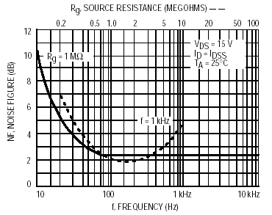

Figura de ruido vs resistencia de fuente y frecuencia

Muchos transistores de RF se utilizan en amplificadores de bajo ruido, lo que ha llevado a incluir en las hojas parámetros relacionados con la figura de ruido. NF_{min} se define como la mínima figura de ruido que puede obtenerse con el transistor. Esta figura requiere adaptar la impedancia de entrada, la cual es usualmente diferente de la requerida para obtener máxima ganancia. Así, el diseño de un amplificador de bajo ruido es siempre un compromiso entre la ganancia y la NF. Una herramienta útil para en este caso es una carta de Smith con curvas de ganancia constante y NF, que pueden trazarse para condiciones específicas de operación (típicamente, de polarización y frecuencia). Estos contornos son círculos que se encuentran total o parcialmente dentro de los confines del ábaco de Smith. Si los círculos de ganancia están contenidos completamente en el ábaco, el dispositivo es incondicionalmente estable. Si algunas porciones de los círculos de ganancia están contenidas en el ábaco, entonces el dispositivo es considerado condicionalmente estable y el diseñador debe considerar inestabilidad, en particular fuera del rango normal de trabajo.
Si la hoja de datos incluye parámetros de ruido, se incluye un valor del coeficiente de reflexión de entrada óptimo para lograr mínima NF; su símbolo es Γ_{o} ó Γ_{opt}. Pero recuerde que si se satisface este valor es muy probable que se tenga ganancia mucho menor que la alcanzable por el transistor. El coeficiente de reflexión de entrada para máxima ganancia se denomina Γ MS, mientras que el coeficiente de reflexión de salida para esa condición es Γ ML.
En las hojas de datos dadas por los fabricantes de los transistores de RF se especifica una gráfica de la figura de ruido y ganancia asociada versus la frecuencia, como se muestra a continuación:

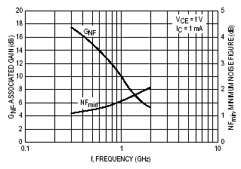

Ganancia y figura de ruido versus frecuencia

En la misma se puede observar el compromiso entre la ganancia y la figura de ruido, ya que a medida que aumentamos la figura de ruido disminuye la ganancia. Con respecto a la frecuencia se comprueba que a medida que aumentamos la frecuencia la ganancia del componente disminuye, y aumenta la figura de ruido. Por lo tanto debemos buscar el nivel óptimo para nuestro diseño.

1.5) Parámetros que utilizan

Los parámetros de ruido especificados en todos los transistores de baja potencia son tres:
- NF_{min} (figura de ruido mínima)
- R_{n} (resistencia de ruido equivalente del transistor)
- Γ_{opt} (coeficiente de reflexión de fuente óptimo)

En donde Γ_{opt} es un número complejo, y la R_{n} puede ser normalizada a la impedancia característica de línea dividiéndola por Z_{o}, como r_{n} = R_{n}/Z_{o}.

Un valor determinado de figura de ruido puede ser determinado por la ecuación:

De lo anterior se puede observar que la figura de ruido de un amplificador a transistor, para específicas condiciones de frecuencia y de polarización, es enteramente dependiente de la impedancia de fuente vista por el transistor, Γs.

1.6) Encapsulados

Los encapsulados de RF se destacan por sus formas de la más diversas para poder soportar grandes potencias y tener la forma adecuada para un sistema mecánico optimo para lograr el tan delicado layout de RF.

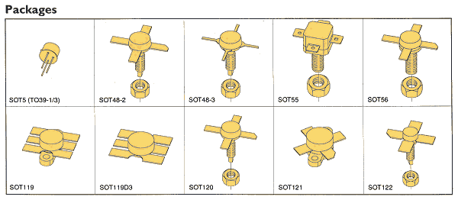

Dispositivo | Hfe o gfs | G (dB) | NF (dB) | Encapsulado
Pequeña Señal
MPF102 | - | - | - | TO-92
MRF927T1 | 100 | 9.8 | 1.7 | SC-70
MRF581 | 200 | 15.5 | 2 | CASE 317-01
Bipolar de Potencia
MRF847 | 65 | 5.5 | - | CASE 319-07
MRF422 | 30 | 13 | - | CASE 211-11
MRF240 | 70 | 10 | - | CASE 145-09
MOS de Potencia
MRF175LU | 3 | 14 | - | CASE 333-04
MRF154 | 20 | 17 | - | CASE 368-03
MRF137 | 750 | 16 | 1.5 | CASE 211-07

El encapsulado es una parte integral del transistor de RF. Una cápsula adecuada para aplicación en RF debe tener buenas propiedades térmicas (baja resistencia térmica) y bajas reactancias parásitas (bajas inductancias parásitas).
Las reactancias parásitas mas críticas son las inductancias de los terminales de emisor y base. Por lo tanto, las características deseadas de un buen encapsulado de potencia de RF son:
- Buenas propiedades térmicas
- Baja capacitancia entre electrodos
- Baja inductancia parásita
- Alta conductividad eléctrica
- Seguro
- De bajo costo

Térmicamente los encapsulados deben mantener la temperatura de juntura por debajo de la máxima prescripta. Generalmente 150 ºC para encapsulados plásticos (baja potencia), y 200ºC para encapsulados tipo metal-cerámica (para dispositivos de alta potencia).
Los encapsulados de baja potencia pueden ser metálicos, plásticos y de montaje superficial, de varios tamaños de acuerdo a la potencia disipada. Los metálicos - cerámicos se utilizan para requerimientos severos.

2. Diseño: amplificador de 2w partiendo de 1mw

Para la selección de los transistores es necesario definir las condiciones de trabajo a las que serán sometidos. En este caso tenemos las siguientes condiciones:

- Frecuencia de trabajo de VHF es de 30 a 300 MHz
- Potencia total de salida: 2W partiendo de 1mW
- Ganancia necesaria:

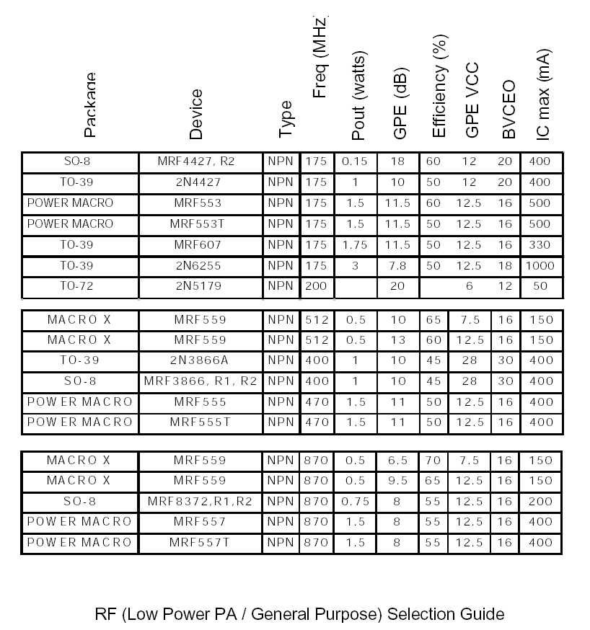

La implementación de la primera etapa contará con un transistor 2N4427. El mismo es un transistor apto para VHF o UHF.

Sus valores máximos son:

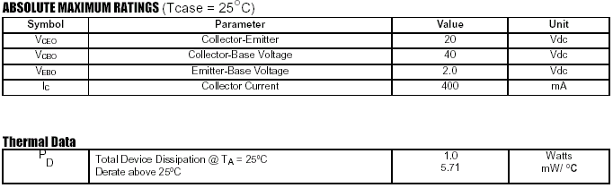
Polarizamos a este transistor de modo que entregue 200mW para lograr que la segunda etapa (de mayor potencia) solo tenga que amplificar 10 veces su potencia de entrada.
El transistor de la etapa de salida entregará 2W y amplificará 10 veces la señal de entrada. Un transistor que cumple con estas condiciones es el 2N6255.
Sus valores máximos son:

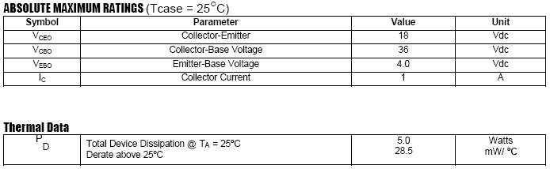
Otro transistor que cumple mejor con las condiciones de este diseño es el BLY88C, el mismo es un transistor apto para aplicaciones de mayor potencia. Sus datos básicos son los siguientes:

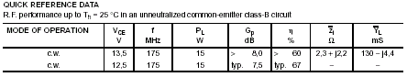

En el diseño del amplificador deberá elegirse la clase y considerar las impedancias de entrada y salida de ambas etapas para realizar la adaptación. Estas impedancias podrán determinarse conociendo la frecuencia de trabajo y los parámetros “S”.
Al ser una frecuencia alta será conveniente el uso de filtros para evitar que otras frecuencias afecten el correcto funcionamiento del amplificador.

EJEMPLOS PRACTICOS: amplificador lineal para banda de 3 m (88-108 Mhz ), con preamplificador y excitador de rf

- Etapa de potencia de RF en generadores y transmisores de FM y FM stereo.10 W de potencia de salida.

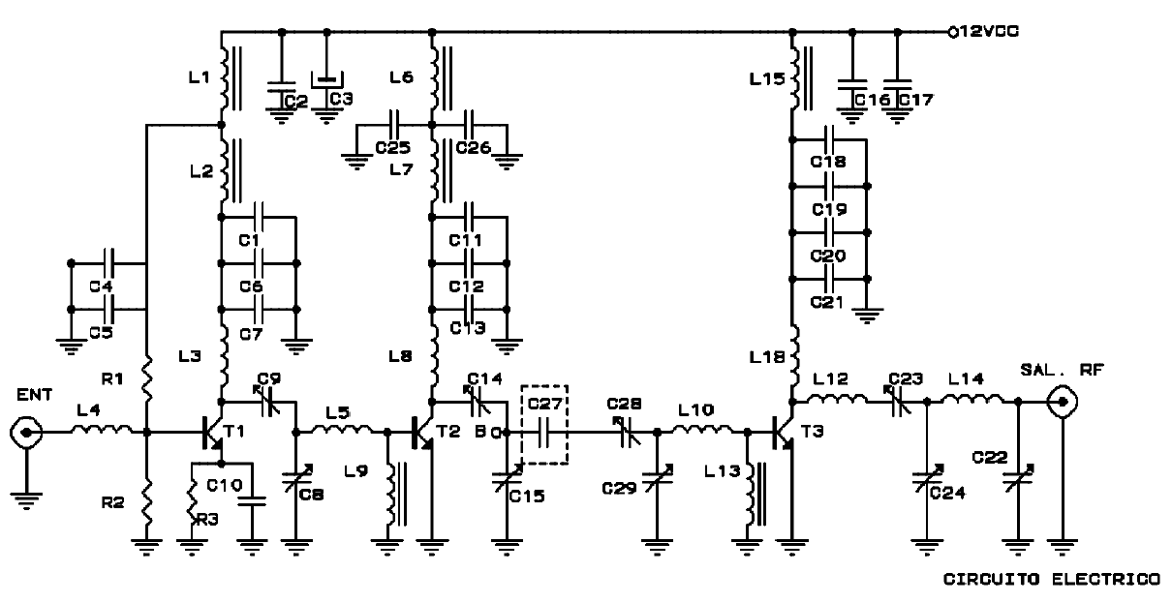

RESISTENCIAS: R₁=1,8 KΩ, R₂=1 KΩ, R₃=100 Ω.

INDUCTORES: L₁=L₂=L₆=L₇=L₉=L₁₃=L₁₅=Choque VK200, L₃=L₄=L₅=L₈=L₁₀=L₁₁=L₁₂=L₁₄=Ver tabla de bobinas.

CAPACITORES: C₁=C₄=C₂₅=C₁₂=4,7nF (Cerámico), C₂=C₂₀=C₁₆=10 nF (Cerámico), C₃=47μF 50V (Electrolítico), C₅=C₆=C₁₀=C₂₆=C₁₃=C₁₉=1nF (Cerámico), C₇=C₁₁=C₁₈=330 pF (Cerámico), C₈=C₉=C₁₄=C₁₅=C₂₃=C₂₄=C₂₈=C₂₉=C₂₂=Trimmer 5-50 pF(Cerámico), C₂₁=C₁₇=100 nF (Cerámico), C₂₇=470 pF (Cerámico).

SEMICONDUCTORES:
- T1=2A2369A / 2N3866
- T2=2N3866/ 2N4427/ MRF227
- T3=MRF226/ 2N5590/ PT8828/ 2CS2102
Tabla de Bobinas

Bobinas | Características
L₃ | Con alambre esmaltado de 1 mm de diámetro se bobinan 4 espiras y ¾ sobre un cilindro de 6 mm de diámetro; longitud de la bobina: 13 mm.
L₄ | Con alambre esmaltado de 0,8 mm de diámetro se bobinan 2 espiras y 3/4 sobre un cilindro de 6 mm de diámetro; longitud de la bobina: 8 mm.
L₅ | Con alambre esmaltado de 0,8 mm de diámetro se bobinan 3 espiras y 3/4 sobre un cilindro de 6 mm de diámetro; longitud de la bobina: 9 mm.
L₈ | Con alambre esmaltado de 1 mm de diámetro se bobinan 4 espiras y ¾ sobre un cilindro de 8 mm de diámetro; longitud de la bobina: 12 mm.
L₁₀ | Con alambre esmaltado de 1 mm de diámetro se bobinan 2 espiras sobre un cilindro de 8 mm de diámetro; longitud de la bobina: 7 mm.
L₁₁ | Con alambre esmaltado de 0,5 mm de diámetro se bobina 7 espiras juntas sobre un cilindro de 6 mm de diámetro.
L₁₂ | Con alambre esmaltado de 1 mm de diámetro se bobinan 3 espiras sobre un cilindro de 8 mm de diámetro; longitud de la bobina: 10 mm.
L₁₄ | Con alambre esmaltado de 1 mm de diámetro se bobinan 4 espiras sobre un cilindro de 8 mm de diámetro; longitud de la bobina: 14 mm.

Antes de intentar soldar la bobina al circuito impreso se debe limpiar totalmente el esmalte, raspándolo con lija o una cuchilla en la parte donde se efectuará la soldadura; también es conveniente estañar estos terminales antes del montaje de la bobina, con lo que se evitarán problemas de soldaduras posteriores.

Principio de funcionamiento:

El sistema transmisor de FM aquí descripto, consta de un amplificador de RF clase A y dos etapas de amplificación de RF en clase C.
La señal ingresa a la base de T₁ , que trabaja en emisor común, con lo que se logra mayor amplificación y linealidad a fin de evitar la generación de armónicas. Debido a que la polarización de su base es obtenida a través de un divisor resistivo formado por R₁ y R₂. R₃ garantiza la estabilidad del punto de trabajo de T₁ independizándolo de las variaciones propias de cada semiconductor. C₁₀ desacopla a chasis la señal de RF convirtiendo a la etapa en emisor común como antes se había mencionado. La tensión de alimentación de T₁ está filtrada por L₁ y L₂ y desacoplada por los capacitores C₁ , C₆ y C₇. Es práctica común en el campo de RF repartir la capacidad de desacople de los colectores entre varios capacitores de valor diferente y conectados en paralelo, ya que a estas frecuencias se deben considerar las inductancias que presentan las conexiones físicas de los mismos.
Por medio del cálculo de las bobinas L₃ y L₅ y con el empleo de los capacitores variables C₈ y C₉, no solo efectuamos la adaptación de las impedancias entre la salida de T₁ y la entrada de T₂, sino que también el circuito sintonizado resultante proporciona una buena supresión de las armónicas.
La tercera etapa de amplificación está justificada en base a que el transistor de salida requiere, para ser excitado correctamente una potencia entre 0.8 y 1.5 W para obtener los 10 W deseados en la salida del lineal.
Resulta obvio que con la salida de T₁ estamos lejos de estas potencias, por lo que es imprescindible la utilización de un paso medio de amplificación. Para esta 2º etapa hemos utilizado un transistor NPN tipo 2N3866 con potencia de salida de 1 W, que nos permite excitar adecuadamente a T₃ para obtener los 10 W en su salida.
Como se observa en el circuito eléctrico, T₂₁ carece de polarización fija en su base, ya que lo hacemos trabajar en clase c para obtener una menor disipación en colector y por consiguiente un mayor rendimiento que trabajando en clase A. Se debe recordar que en FM no es necesario utilizar amplificadores de gran linealidad, porque tratándose de circuitos sintonizados , aún teniendo corrientes de colector durante menos de medio ciclo, en el circuito se tiene una senoide, en la cual las ligeras variaciones de amplitud no afectan a la hora de demodular. L₆ y L₇ filtran la tensión de colector y se desacopla a masa mediante el empleo de los capacitores C₁₁, C₁₂, C₁₃, C₂₅, C₂₆. Como en el caso anterior, L₈ y L₁₀ junto a los trimmers C₁₄ y C₁₅ adaptan la impedancia de la salida de T₂ .C₂₇ es un capacitor de paso para aislar la impedancia de salida de T₂ con la impedancia de entrada de T₃. C₂₈ y C₂₉ junto con L₁₀ y L₁₃ forman el adaptador de la impedancia de base de T₃. En la etapa de salida hemos adoptado un transistor NPN tipo MRF 226, polarizado en clase C, a fin de obtener un rendimiento del 50 %, esto se consigue con la circulación de corriente a través de la resistencia intrínseca de difusión de la base (polarización de base 0), cuyas características permiten producir una polarización inversa de la juntura base-emisor del transistor, de tal manera que se obtiene corriente de colector durante menos de la mitad de cada ciclo.
En el circuito se puede apreciar que, como en los pasos anteriores, el filtraje de la tensión del colector se efectúa por medio de L₁₅ y se desacopla a masa mediante las capacidades repartidas entre C₁₈, C₁₉, C₂₀, C₂₁. Mediante L₁₁ y L₁₂ junto a los trimmers C₂₃ y C₂₄ se adapta las impedancias de salida del transmisor con la impedancia de carga, ya sea otro amplificador lineal o la antena de transmisión a la vez que se atenúan las armónicas. Sabiendo que las magnitudes de las armónicas producidas en un amplificador clase C son importantes, se ha agregado a la salida un filtro compuesto por L14 y C23, a fin de reforzar el rechazo a estas armónicas, que quedarán atenuadas en más de 60 dB. La impedancia de salida del circuito está calculada en 52 Ohms. Recomendamos el empleo de cable coaxil de 52 Ohms, con una antena de igual impedancia, a fin de lograr el máximo rendimiento del sistema.

Características Técnicas:

Tensión de alimentación del transistor de salida : 12 a 14.8 Vcc
Consumo máximo de corriente : 2 amperes
Potencia de entrada para plena salida : 50 mW
Potencia de salida : 10 a 12,5 Watts
Atenuación frecuencia fundamental : 0 dB
Atenuación espúreas de la banda : 50 dB
Impedancia de salida : 52 Ohms

